第一組的各位夥伴:大家好！
植物園假日導覽11月份主題—建屋植物 97.11.16
解說概況
1.今晨出席志工19人，遊客近70人，下午值勤志工13人，遊客約90人。秋高氣爽的好天氣，來一趟植物園「建屋植物」之旅，既舒適又有情趣！
2.開場由旺旺老師帶領大夥兒帶動唱，配合本月份主題表演「那聰明的人把房子蓋在堅固磐石上」，接著簡介本月份主題，小朋友最興奮的是玩「木材抗彎試驗」遊戲，以「柚木」和「福州杉」兩端放在架子上，要加多少斤的法碼，木材才會斷裂？測試結果，猜猜哪一種木材的強度比較強？你猜對了嗎？
3.本月的主題---讓遊客動手做---蓋一間自己的窩。遊客興致極高，也有上星期玩過，本週又邀約家人或同伴來挑戰搭蓋「不漏水的茅屋」，果然功力大增，大夥兒蓋得不亦樂乎！當水滴從屋頂撒下時，更是驚叫連連，當「1116大地震」發生時，上下午的3間茅草屋，都屹立不動呢！除了志工老師搭的梁柱結構穩當，各組的團隊精神更是可佩！遊客反應說，是誰想出這麼棒的點子？當然是在范義彬老師指導下，本單元設計者---張金蘭老師了！
4.今天最精彩的還有一場「即興話劇表演」---劉備三顧茅廬的故事，由金敏（扮劉備）文俊（扮關公）旺旺（扮張飛），還有一位長髮美女的遊客，扮演打瞌睡的諸葛亮，劇中突然跑出兩位不請自來的書僮（小朋友），「笑果」十足，在場的觀眾幾乎笑彎了腰！下回想要看到如此逗趣精彩的話劇，可要先買票了！
5.今天的駐站---年輪與沉水試驗，讓遊客見識到：紅檜、台灣櫸木、福州杉、榕樹、黃椰子的年輪，真是百聞不如一見啊！另一站則在布政使司衙門的大廳內，找尋共有多少福州杉與水泥柱子？為什麼木柱會被水泥柱取代，值得深思！
6.透過今天的導覽，發現植物園的建屋植物真不少：樟樹、柚樹、菲律賓紫檀、苦楝、毛柿、大葉山欖、大葉楠、台灣赤楠、小葉赤楠、白茅、芒草、棕櫚、桃花心木、還有竹區中的刺竹、巨竹----，每次都覺得導覽時間不夠用呢！
7.早上，新唐人電視公司前來錄影「植言植語」節目，由丁清泉老師擔崗，工作一直持續到
下午才完成。
感謝與分享
1. 感謝許文俊老師週六及今天一大早到小獅山，分次割取新鮮的芒草和白茅，大清早將長長的芒草扛在瘦弱的肩上，騎著摩托車，將「創意美屋的材料」限時專送到民俗區現場！可惜沒有拍下這張難得的畫面！
2. 感謝金 敏老師，週六下午前來曝曬今天要用到的建屋材料，潮濕容易發霉啊！真是有心人！
3. 感謝我們的室內設計大師---傅玲老師帶來歐洲2009最新家具展之木皮、木地板及壁材樣品，應志工要求，利用午休時，為我們解說四種常用的牆板、衣櫃的木材特性：有木心板（一塊一塊碎實木黏貼而成，上貼一層木皮））、刨花板（木屑擠壓而成，材質輕、價格便宜）、密集板（有高密板及中密板，碰水會發脹，木屑很細，貼上木皮十分平整）、夾板（木頭切成薄片，一縱一橫交疊黏合而成），除原木外，夾板是比較好的木材！另外建議在鋪設木地板時，最好邊緣部份不要貼滿，留0.5cm塞軟木，可避免地板熱脹冷縮而翹突，看來木材學問一籮筐呢，有機會大家再請教她。
4.「工欲善其事，必先利其器」，感謝蔡培民老師及多位志工，為我們準備建屋活動所需的木板、竹子、手套、澆水器、棕櫚葉---及實驗所需的一切年輪、材料！
聯絡事項
1.有興趣參與「第五屆專業班種子教師研習」者，請向組長報名---預定報名者有維英、素華、素芳、富旺、秋萍---。
2.預告：12月份志工戶外活動，由第4組主辦，地點預定在金瓜寮溪，時間約在12月20-21日，請密切留意此訊息！
3.明年度志工分組（依然分為4組），請速在表格上登記！
4.民俗區的小葉赤楠，有枯萎現象，請相關單位處置！又：荷花池畔---文學區的說明牌：詩經中有135種植物，但以英文說明時，誤植為235種，此為遊客反應，請更正！
親愛的夥伴們：
植物園志工團是一個溫馨的大家庭，願我們在此一起茁壯成長、收穫滿滿！
麗真、麗華、富旺 敬上 97.11.16
ps.感謝麗華提供提供精彩文章。
感謝金敏、文俊、周吉常、傅玲及旺旺提供提供寶貴相片。
感謝每一位參與服勤的伙伴，植物園有您真好!

一．開場時間 柚木與福州杉比賽抗彎強度，看誰先斷裂。
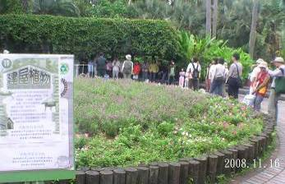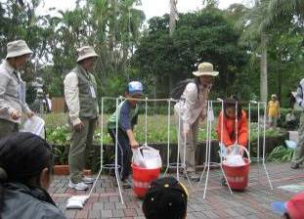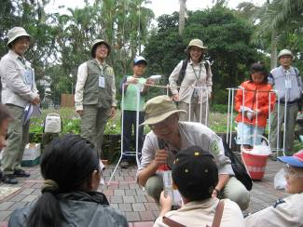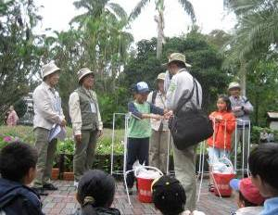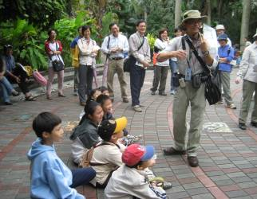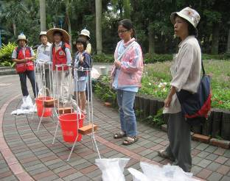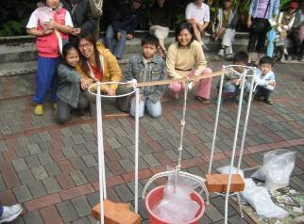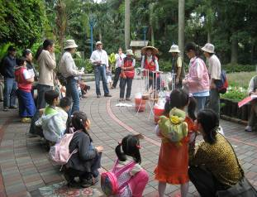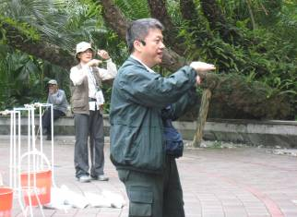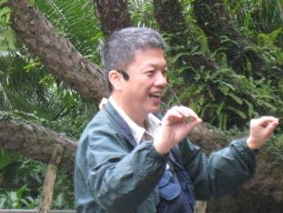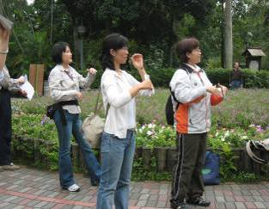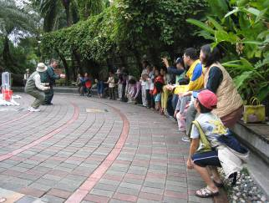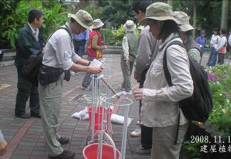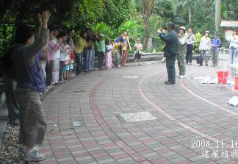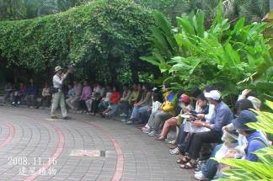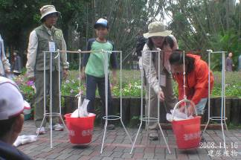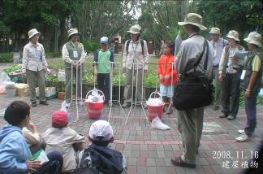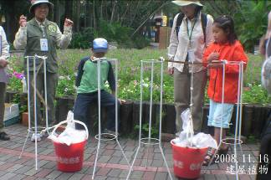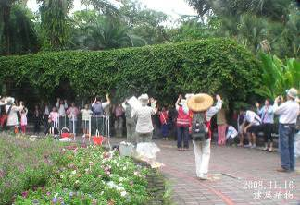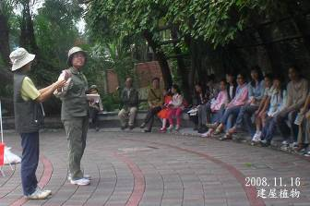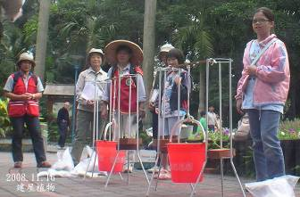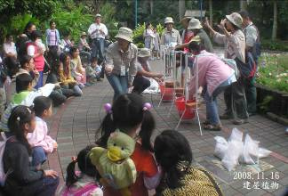
二.帶隊導覽解說
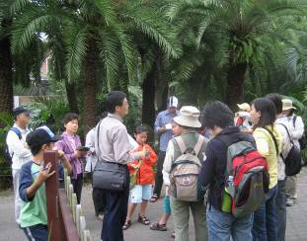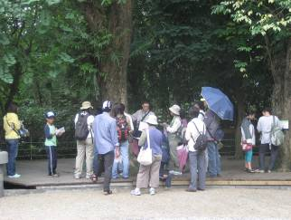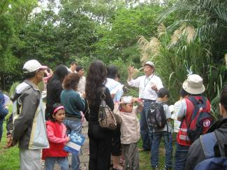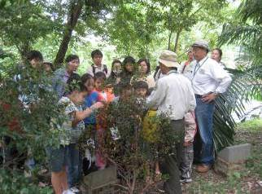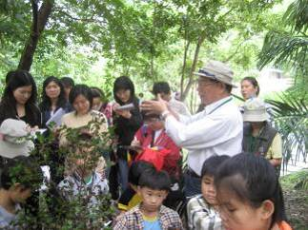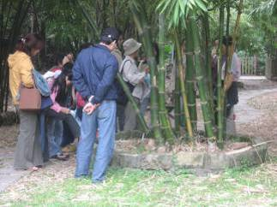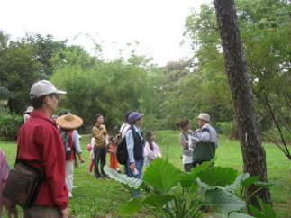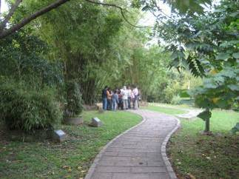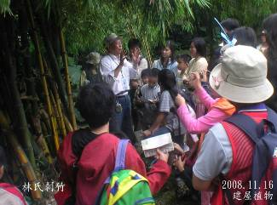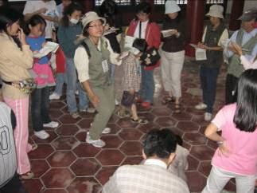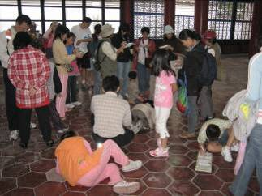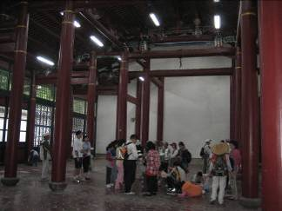
三.駐站解說
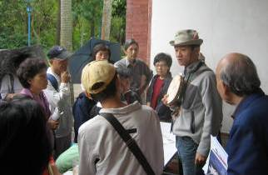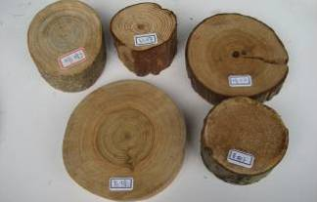
四.創意蓋屋比賽
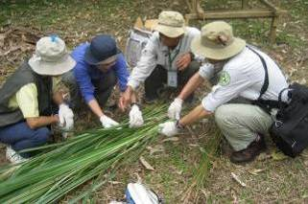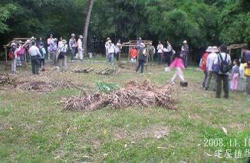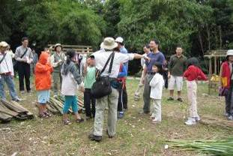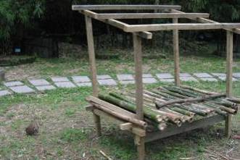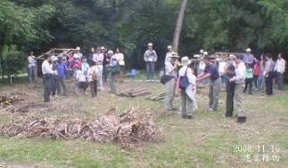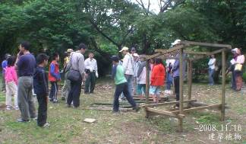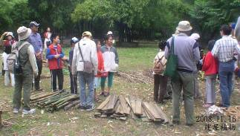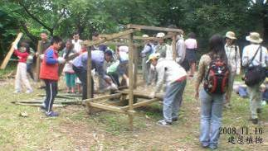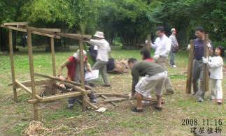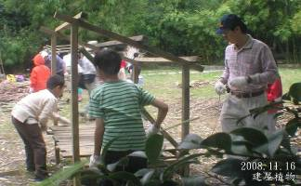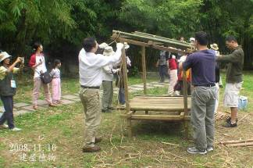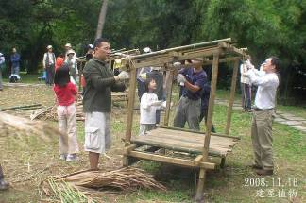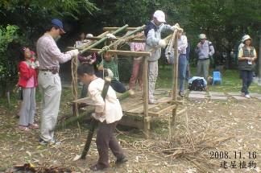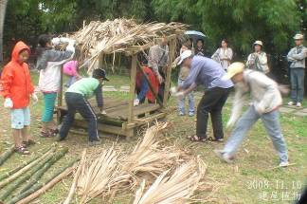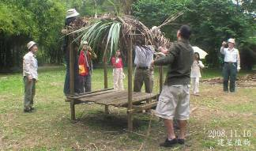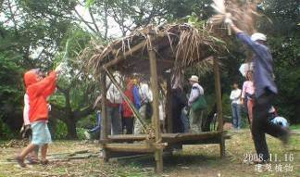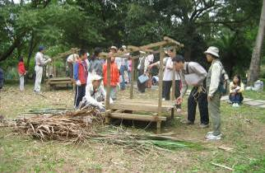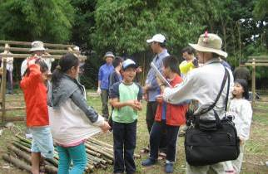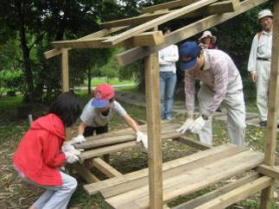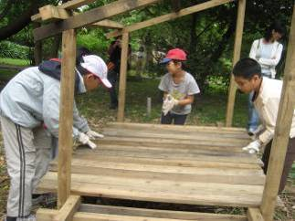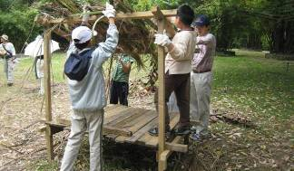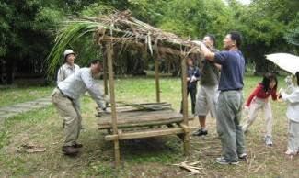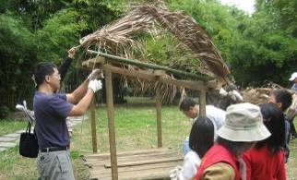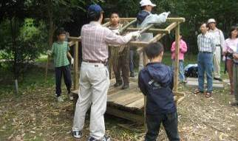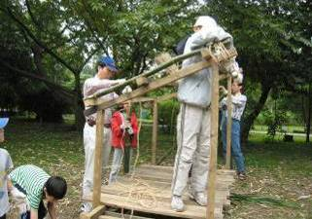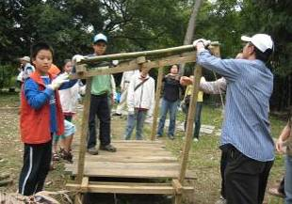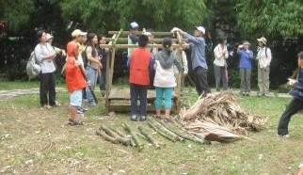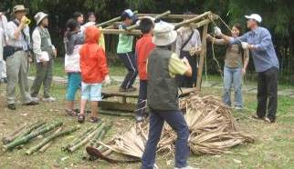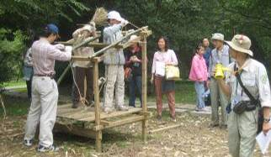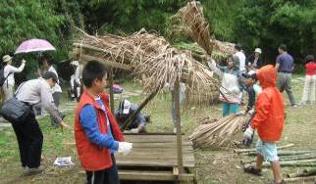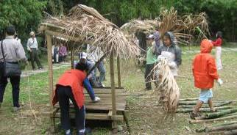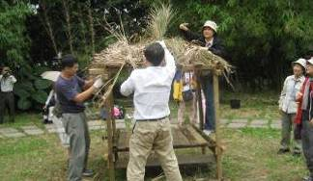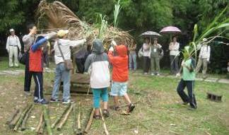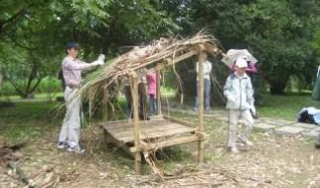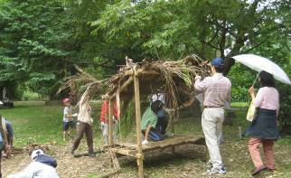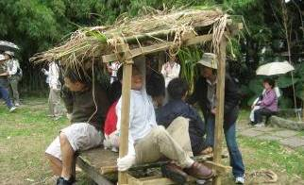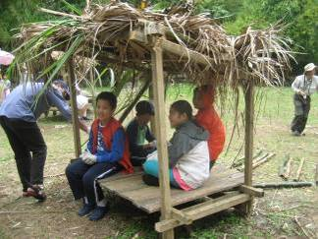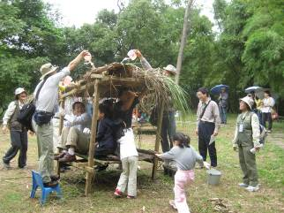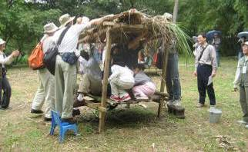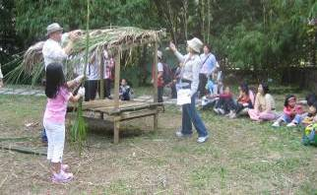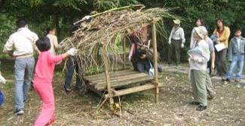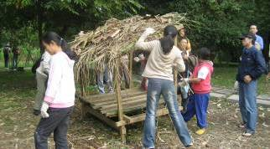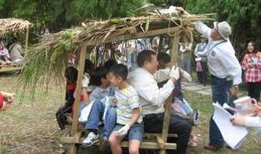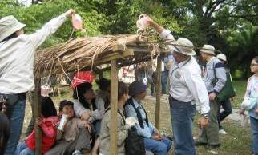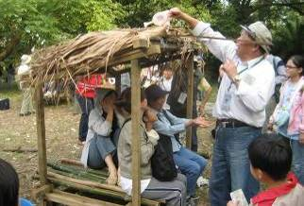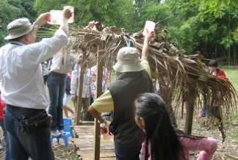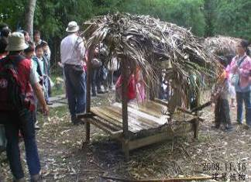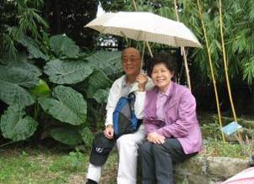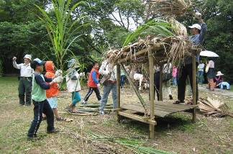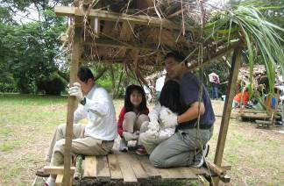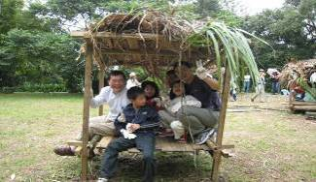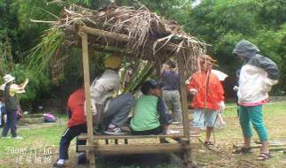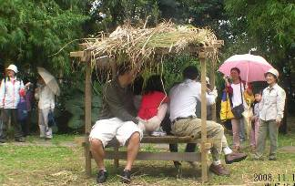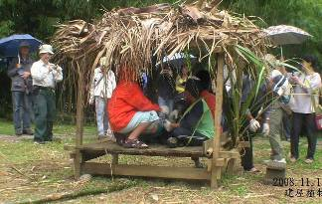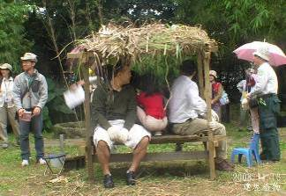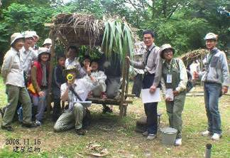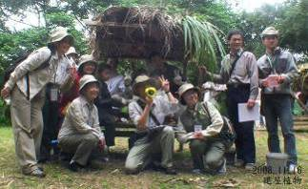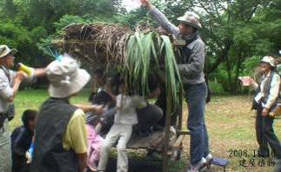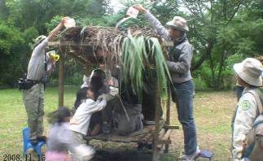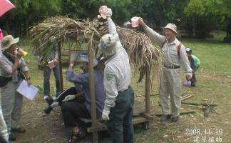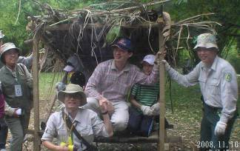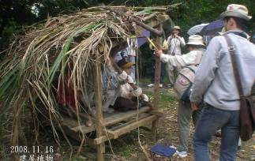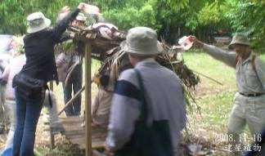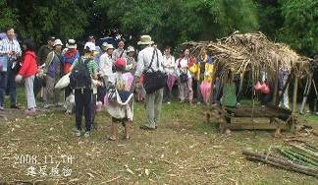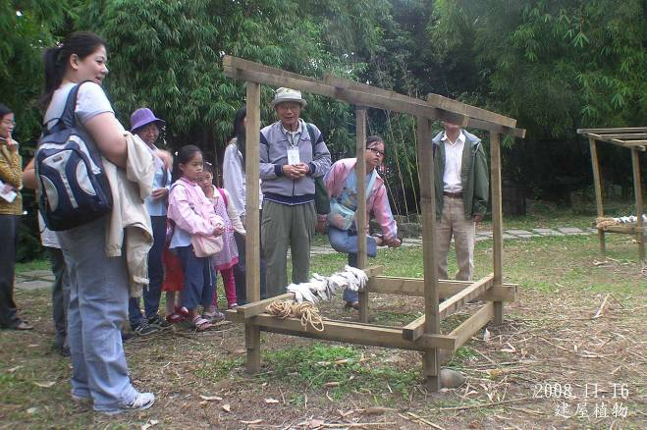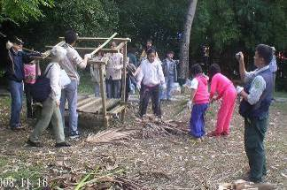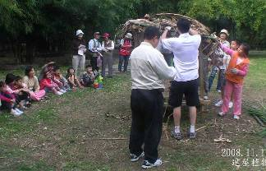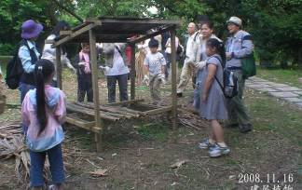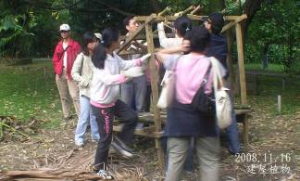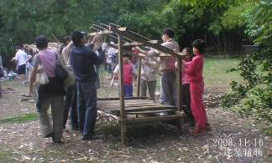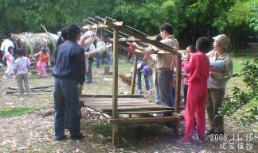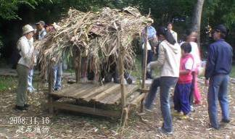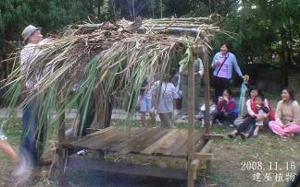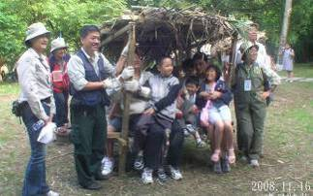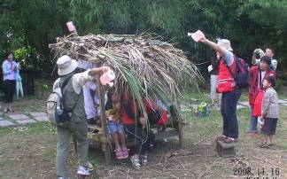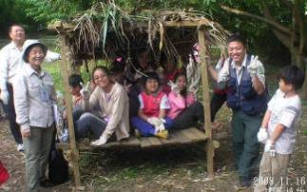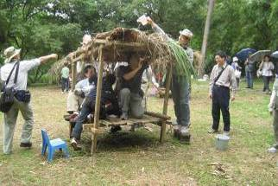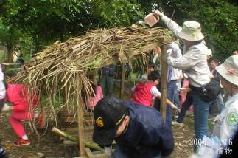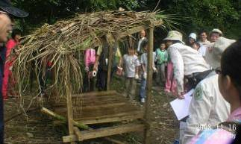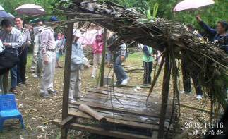
五.服勤生活花序
